Выставка «Живая летопись войны»
12.09.2017
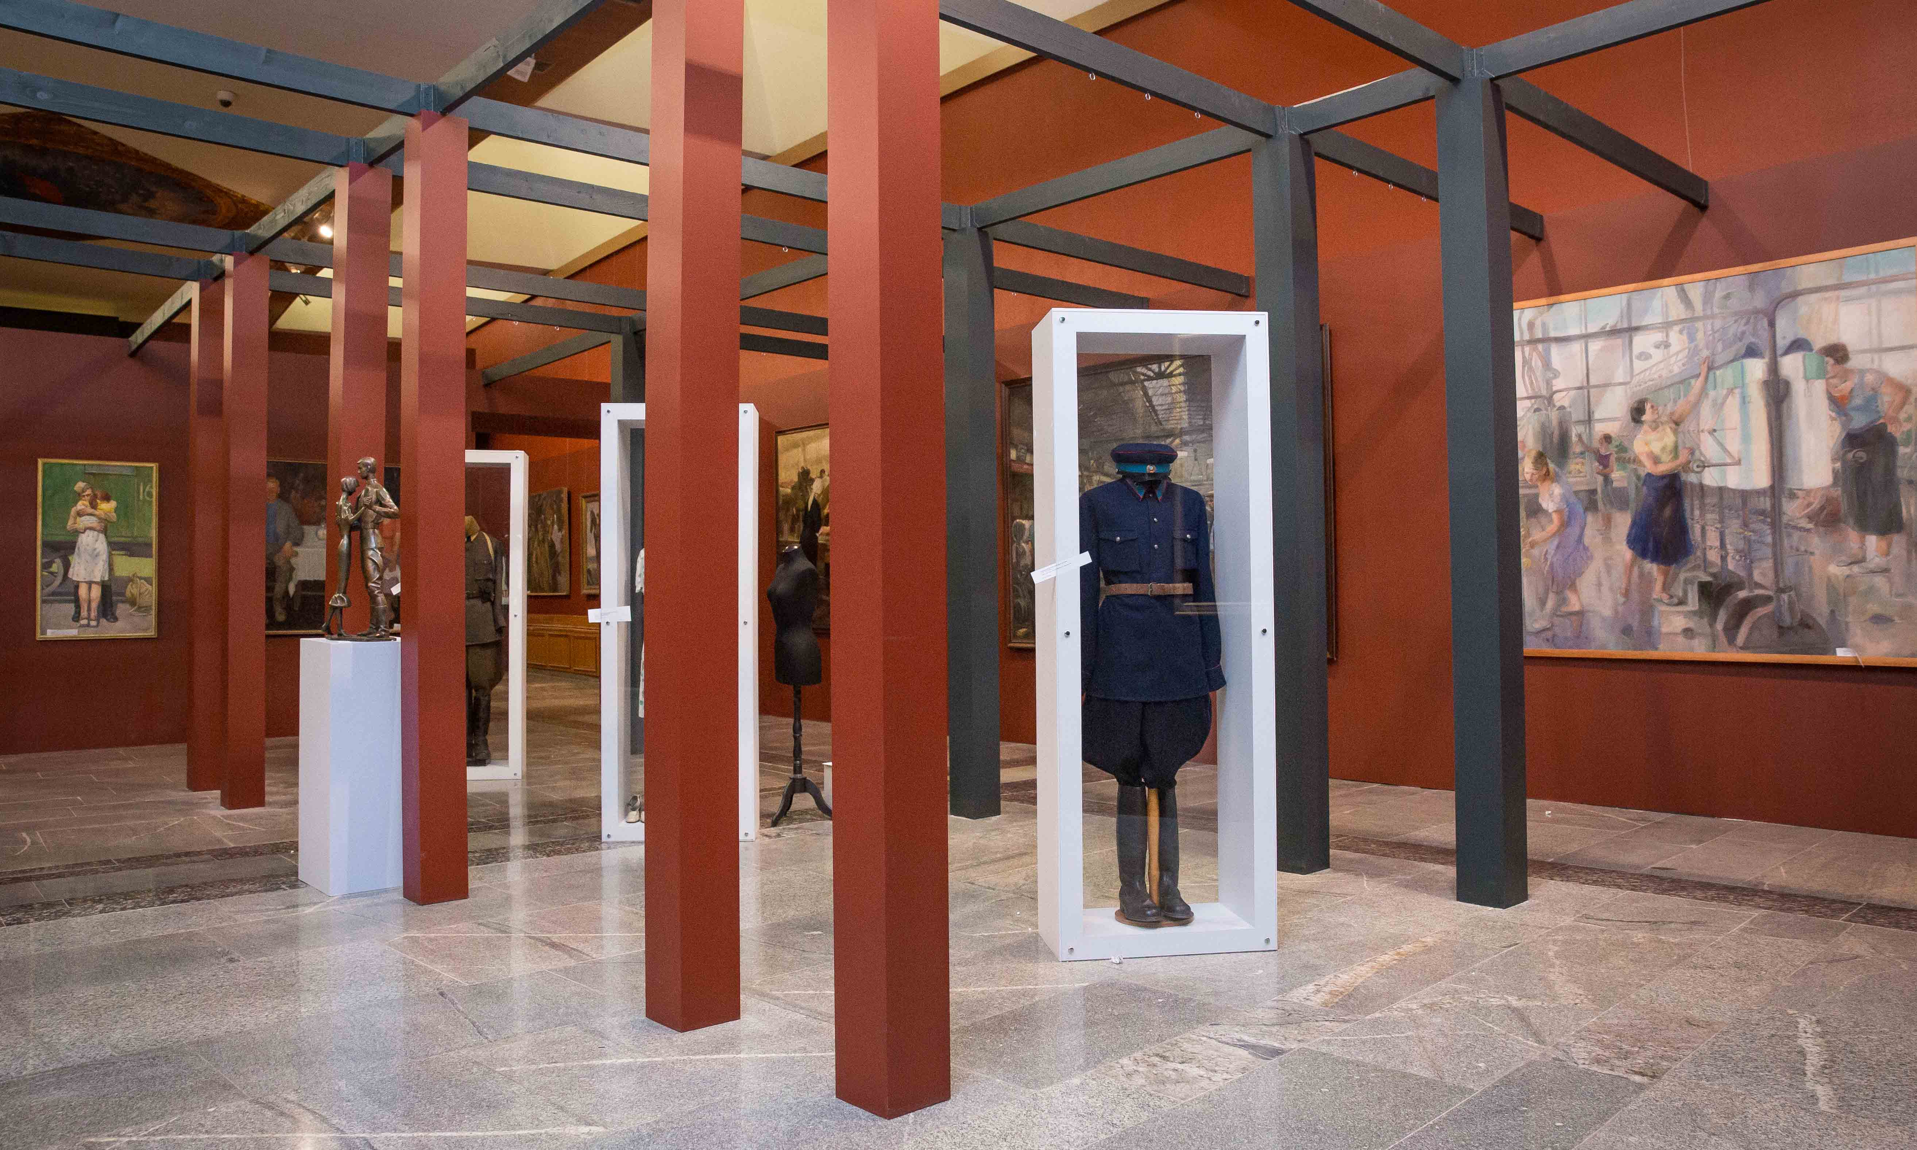

20 сентября в 13:00 в Музее Победы открывается грандиозная художественно-тематическая выставка «Живая летопись войны».
Выставка приурочена к 75-летиюпервой художественной выставки военной поры, которая открылась в Третьяковской галерее осенью 1942 года, в самые суровые для нашей страны дни, и была посвящена грядущей победе над фашизмом.
В художественной галерее музея на площади 3000 квадратных метров будет развернута экспозиция, состоящая из 1572 экспонатов, представленных целым содружеством музеев. Многие произведения предстанут перед посетителямивпервые. Кроме Музея Победы в создании выставки принимают участие Государственная Третьяковская галерея, Центральный музей Великой Отечественной войны, Государственный музейно-выставочный центр «РОСИЗО», Всероссийское музейное объединение музыкальной культуры имени М.И. Глинки, Государственный музей обороны Москвы и Музейно-выставочный комплекс Московской области «Новый Иерусалим», а также владельцы частных коллекций.
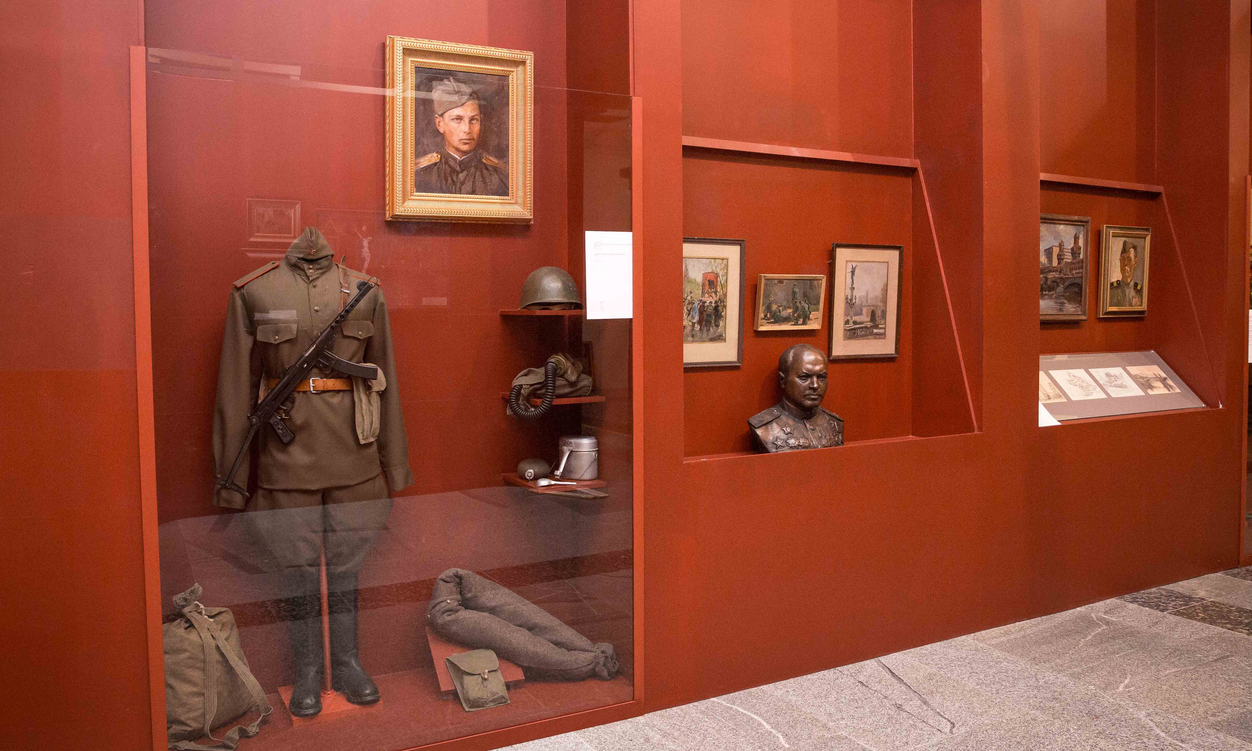

Большинство представленных художественных и музыкальных произведений созданы или непосредственно во время Великой Отечественной войны, или сразу же после ее завершения. То есть художники были очевидцами и участниками войны, они рисовали войну с натуры, и на создание произведений их вдохновлялапрежде всего непреклонная вера в нашу победу.
На выставкеможно будет воспользоваться мобильным приложением с дополненной реальностью Artefact. С его помощью зрители узнаютинтересные факты и детали, связанные со временем создания картин, – место действия, биографию героев, какое у них вооружение, награды, особенности униформы.
Выставка продлится до 21 января 2018 года.

Адрес страницы: http://tsaricino.mos.ru/towards-the-73th-anniversary-of-the-victory-in-the-great-patriotic-voeny-1941-1945/detail/6853019.html
Управа района Царицыно города Москвы

